TP809發票機設定 注意事項
- 請安裝HPRTUtilityForPOS (印表機官網可下載)
- 開啟HPRTUtilityForPOS程式
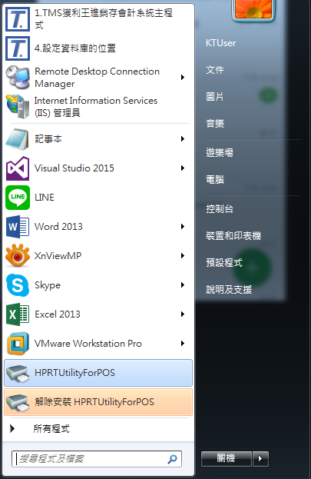
- 按下添加打印機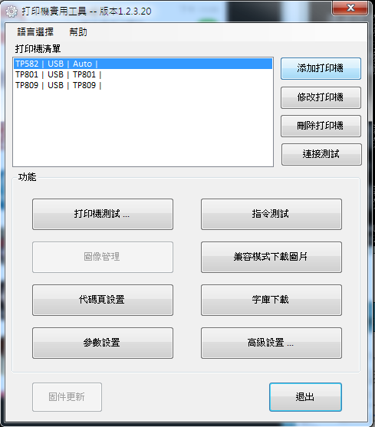
- 選擇TP809以後按下確定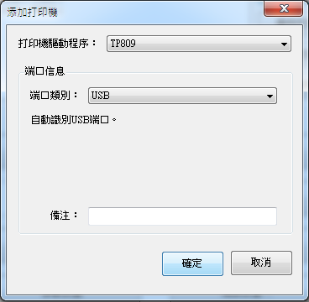
- 在打印機清單中選擇TP809，選擇後按下高級設置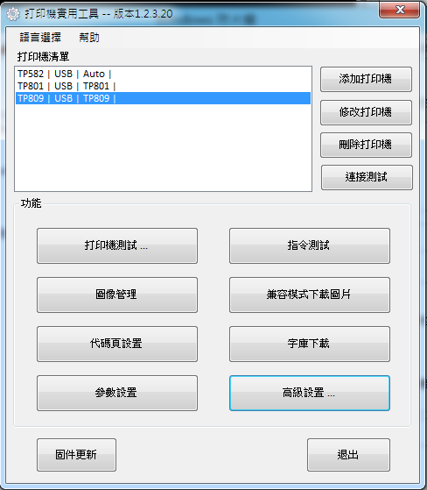
- 選擇紙張寬度設定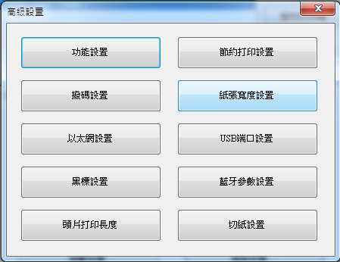
- 選擇58mm(416dot)選項並按下設置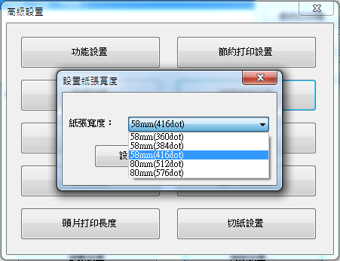
- 在裝置及印表機內，對TP809印表機按右鍵選擇列印喜好設定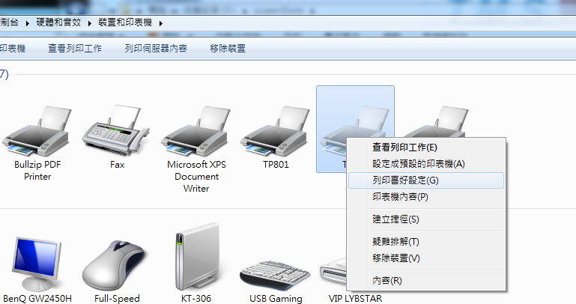
- 按下紙張管理
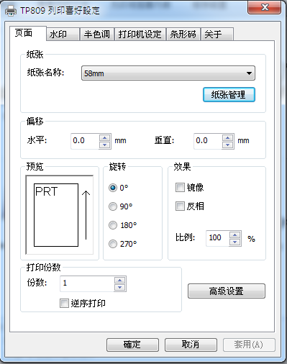
- 自行輸入紙張名稱並設定紙張寬度為58mm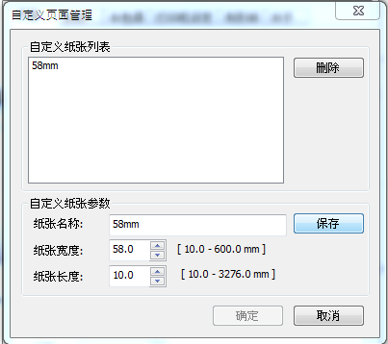
- 將預設紙張設定為剛剛建立的自訂紙張